Der:Die verrückte Professor:in
Ziel:
Verschiedene Gesten werden ausprobiert und geübt, um das Gesagte visuell zu unterstreichen.
Material:
- eine Jacke (eher groß/locker sitzend)
Aufgabenstellung:
- Nennt zusammengesetzte Substantive und schreibt sie getrennt auf. Z.B.: Abend-sonne, Motor-rad, Wolken-kratzer
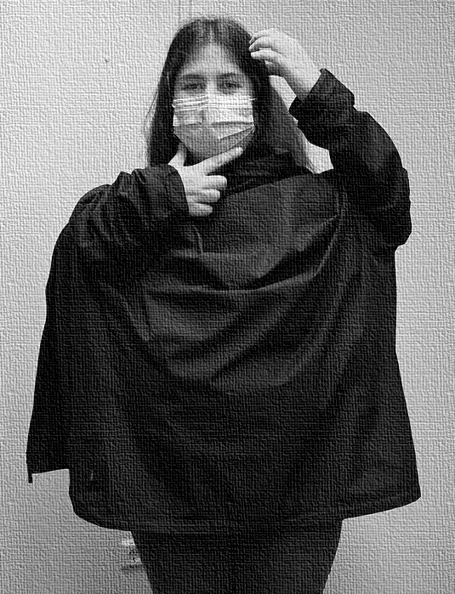
- Ordnet die Wörter gemeinsam neu zu, sodass Fantasiewörter entstehen. Z.B.: Wolkentasche, Hundesonne, Messerbrille, Abendkratzer
- Eine Person beginnt und hält als Expertin einen Vortrag über einen der Gegenstände. Dafür steht er:sie auf. Eine andere Person „leiht“ ihr für den Vortrag die Arme und tritt hinter die Person, die sprechen wird. Von vorne wird die Jacke über die beiden Personen gezogen, wobei die hintere Person ihre Arme durch die Ärmel steckt. Es entsteht die Illusion, dass es die Arme der vorderen Person wären. Durch die Armbewegungen unterstreicht die Person das, was gesagt wird.
- Die Zuschauer:innen applaudieren.
- Diskutiert gemeinsam folgende Fragen:
  - Welche Gesten haben geholfen, das Gesagte anschaulicher zu machen?
  - Wie hätte man einzelne Stellen des Vortrags noch unterstreichen können?
- Die Rollen werden gewechselt und weitere Vorträge gehalten.
  - Variation: Ein:e Redner:in kann mit seinen:ihren Armen auch absprechen, dass die Arme den Vortrag lenken, indem die redende Person die Gesten der Arme passend in die Rede einbeziehen muss.

